sagemath安装

组 员：梁 舜 张思雨 邹 京 尹 盼 周慧玲 肖佳佳

1. **安装步骤**

a.进入virtual box官网下载其最新版本

同时进入sagemath官网下载sage7.2

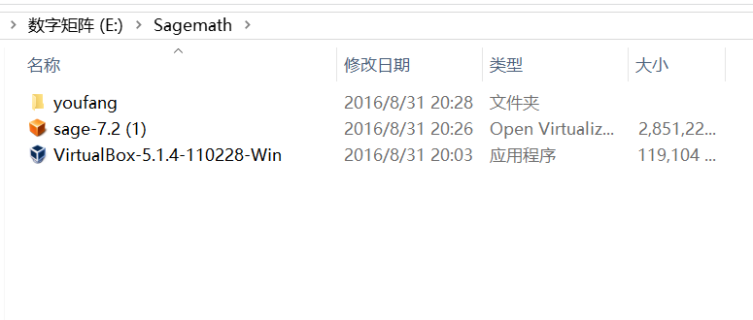

b.将sagemath导入到虚拟机

（1）单击 Sage-7.2虚拟机

（2）设置共享文件夹

（3）启动 Sage

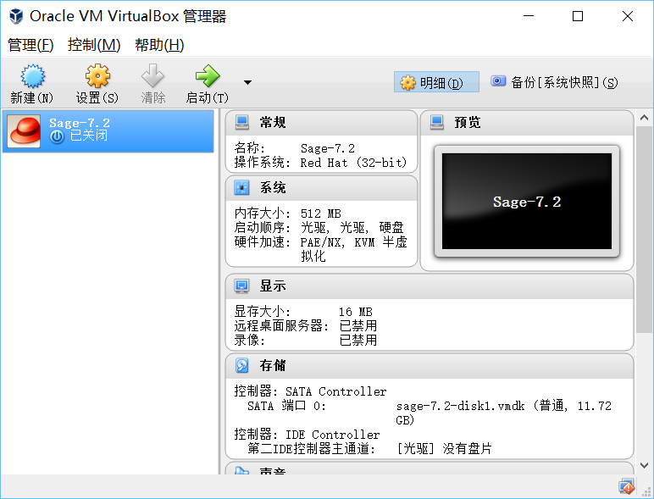

c. 打开 Terminal

（1）在虚拟机中共享的文件夹位置是 /media/sf_ , 利用ln -s /media/sf_， 建立符号链接.

（2）关闭虚拟机并重启

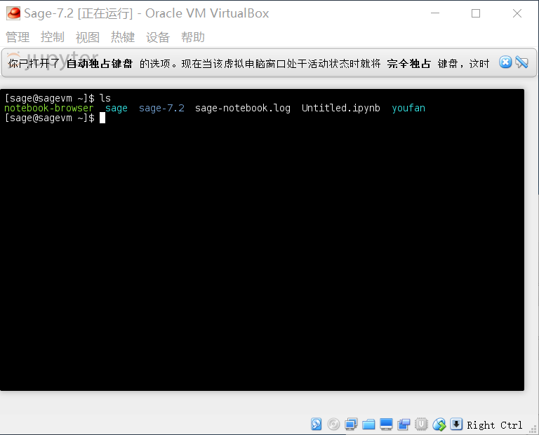

1. **安装问题**

1、第一次下载virtualbox时无法打开，显示创建VirtualBoxClient COM对象失败.应用程序将被中断

2、启动sagemath时程序卡在进度条完成之后，程序界面黑屏\

3、在virtualbox打开sagemath进行输入时无法使用中文输入法、code中输入show(theta)不显示数学符号，在浏览器中打开后可用中文输入

4、在Markdown中输入换行符但无法换行

5、在页面中一开始没有找到文件夹，没有进行符号链接，并了解到它的具体含义

6、第一次下载到一半就自动停止了

7、安装好后找不到共享文件夹

# 安装sagemath过程中注意事项

1. 安装路径一定要记住。
2. 共享文件夹时输入的文件要记住。

在保存文件时输入ln那行字符时要注意格式，比如说空格键。

**A-**